Авторизация с помощью СМС
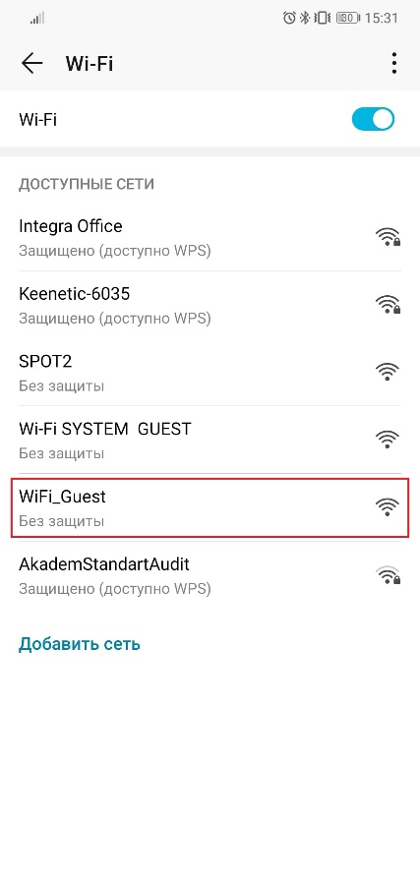 | 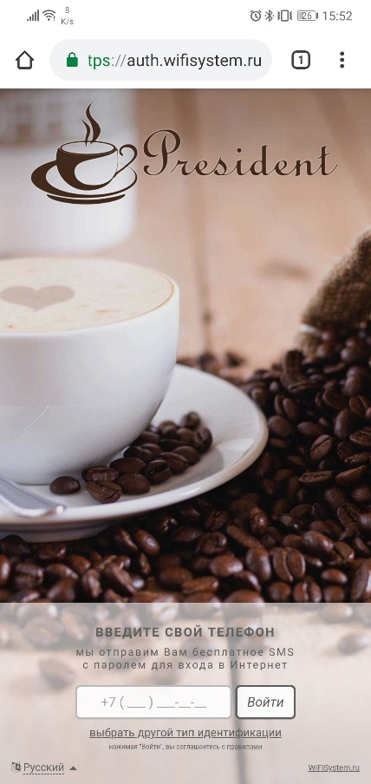 | 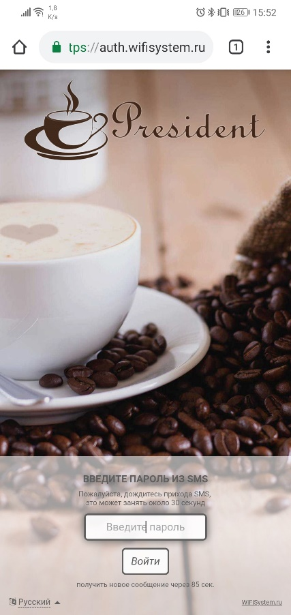 | 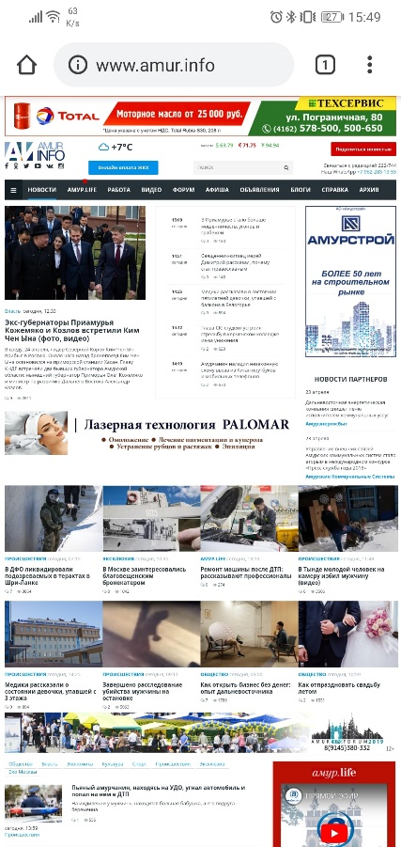
Подключитесь к необходимой Wi-Fi сети на вашем устройстве | Введите свой номер телефона, на который придёт СМС с паролем | Введите пароль из СМС и нажмите Войти | Доступ в интернет получен

Авторизация с помощью звонка Caller ID
 | 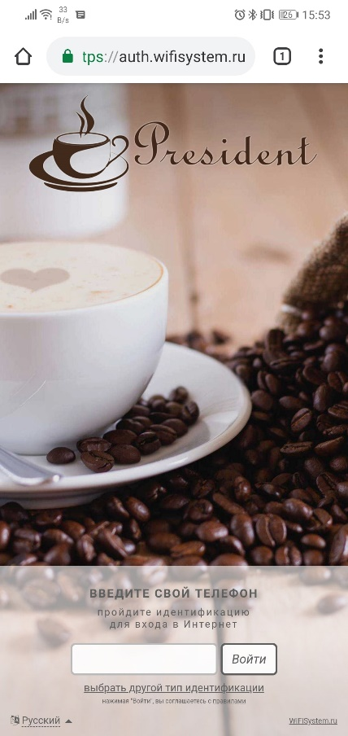 | 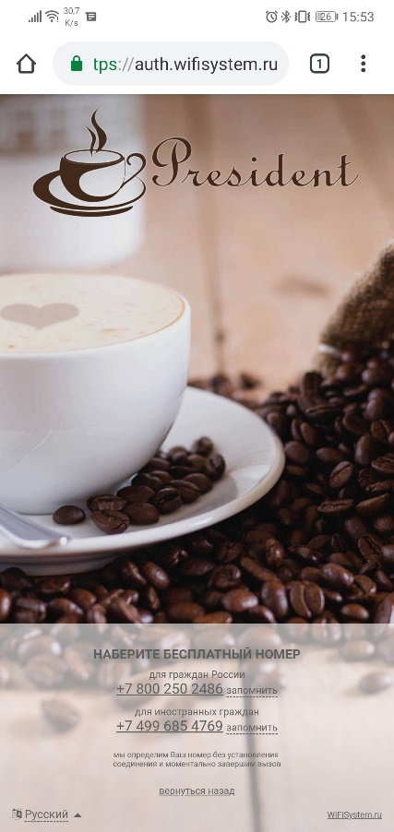
Подключитесь к необходимой Wi-Fi сети на вашем устройстве | Введите свой номер телефона | Позвоните с указанного вами номера телефона на бесплатный номер (для граждан России +7800, для иностранных граждан +7499) | Доступ в интернет получен

Авторизация через социальные сети
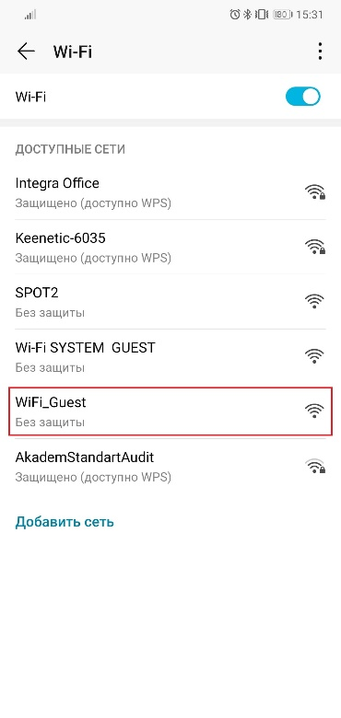 | 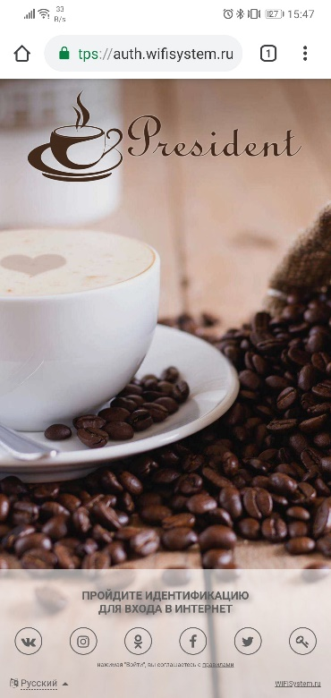 | 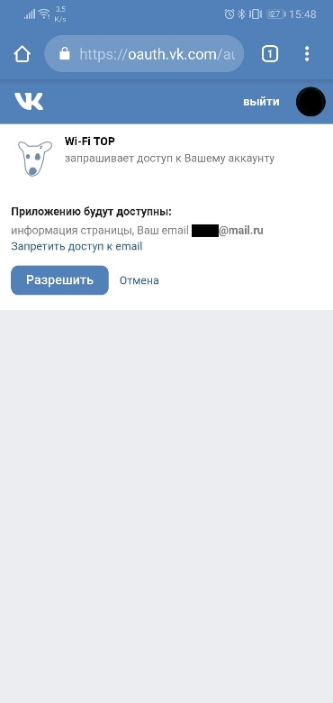 | 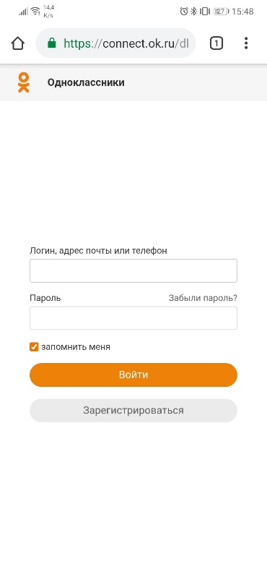 | 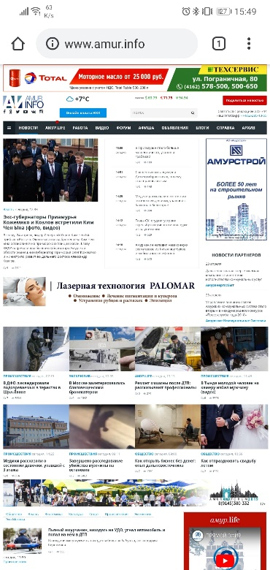
Подключитесь к необходимой Wi-Fi сети на вашем устройстве | Выбираете социальную сеть, через которую вы хотите авторизоваться. | Если на устройстве уже выполнена авторизация социальной сети, то она просто запросит разрешение на доступ. Нажимаем Разрешить | Если учётной записи социальной сети на устройстве нет – то просто вводим логин и пароль от социальной сети и нажимаем Войти | Доступ в интернет получен

Авторизация через ваучеры
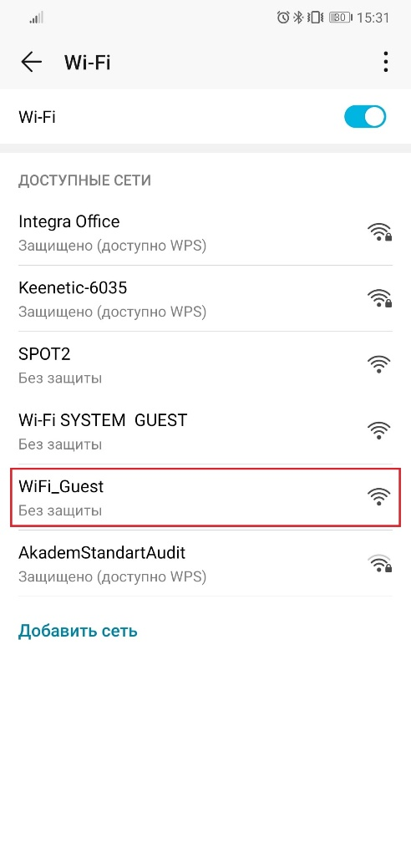 | 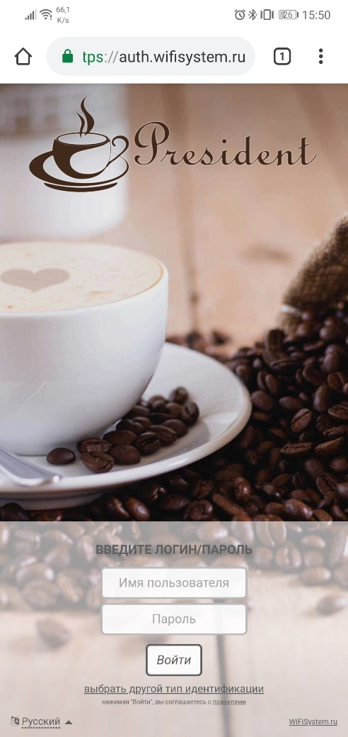 | 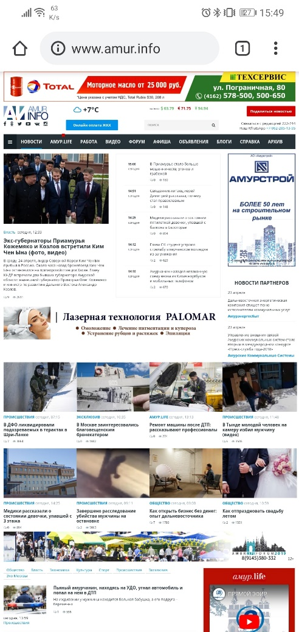
Подключитесь к необходимой Wi-Fi сети на вашем устройстве | Выберете авторизацию через Ваучер, введите Логин/пароль, которые вам выдали в заведении, и нажмите Войти | Доступ в интернет получен

